Методический доклад

«О некоторых особенностях положения левой руки при игре на выборной клавиатуре готово - выборного баяна»

выполнил:
преподаватель по классу баяна, аккордеона
ДШИ РС (Я) Немоляева В.В.

г.Мирный
В процессе игры левая рука баяниста выполняет разнообразную работу, производит пальцами нажим на клавиши для извлечения звука, регулирует движение меха, передвигается по решетке корпуса вдоль клавиатуры. Общие правила постановки левой руки заключаются в следующем: рука должна быть согнута в локте и находиться на таком расстоянии от корпуса баяниста, которое обеспечивает ее свободное положение и четкую работу пальцевого аппарата. Ладонь руки свободно прилегает к крышке баяна. Большой палец полусогнут и немного выступает за край корпуса баяна. При движении руки большой палец не изменяет своего положения. Педагогу необходимо следить за тем, чтобы во время движения меха на разжим большой палец не упирался в крышку баяна, так как это вызовет ненужное напряжение кисти руки. При сжиме меха ладонь не должна плотно прижиматься к крышке баяна, чтобы не нагружать работу пальцев.
На выборной клавиатуре пальцы левой руки совершают более гибкие и разнообразные движения, связанные с исполнением гаммаобразных последовательностей и коротких арпеджио. Каждому из этих основных видов техники соответствует определенное положение руки, обеспечивающее их свободное исполнение.
В начальный период обучения, учащийся должен освоить два положения руки:
- Первая позиция обуславливает естественное /правильное/ положение руки для исполнения гаммаобразных последовательностей. Первый палец и ребро ладони составляют опору руки и во время игры свободно движутся по крышке корпуса баяна. Кисть руки направлена вверх и находится выше запястья.
- Вторая позиция обеспечивает свободное исполнение коротких арпеджио и аккордов в тесном расположении. Ладонь руки не прижимается плотно к крышке баяна, а свободно прилегает к ней. Кисть и запястье руки находятся на одном уровне по отношению к клавиатуре.

Развитие первоначальных навыков движения пальцев
Работа над развитием у учащихся двигательных навыков пальцевого аппарата, педагог должен руководствоваться определенными музыкально-техническими задачами. Важную роль в решении этих задач играет правильный подбор упражнений и музыкального материала для левой руки. В начальный период в качестве упражнений наиболее целесообразно использовать небольшие мелодические построения /в пределах октавы/, основанные на движении второго, третьего и четвертого пальца по соответствующим рядам выборной клавиатуре – третьему, второму и первому. Эти упражнения должны иметь несложный, но разнообразный ритмический рисунок и строиться на характерных мелодических оборотах, способствующих закреплению положения руки в первой позиции.
Упражнения для левой руки
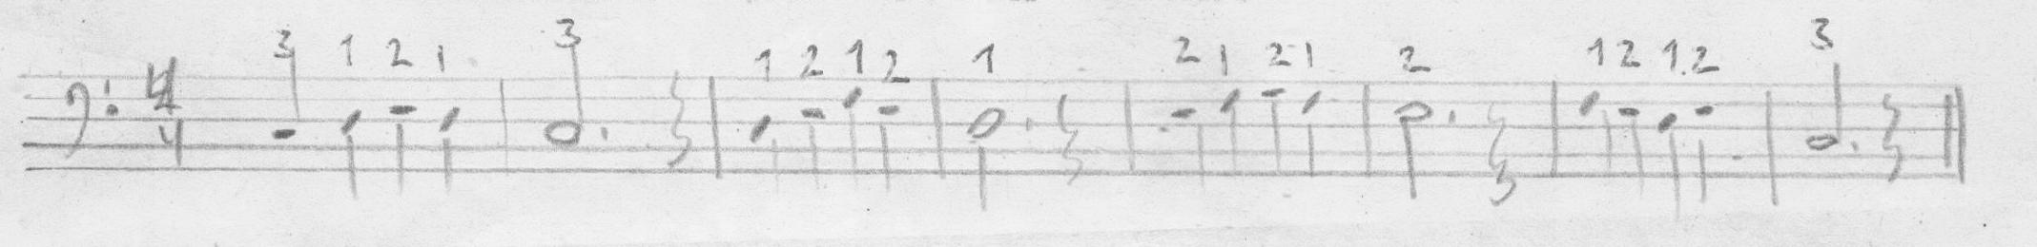
Упражнения исполняются в умеренном темпе, с соблюдением указанной аппликатуры. Если предусматривается связное исполнение, то необходимо следить за одинаковым нажимом пальцев на клавиши и плавным переходом от звука к звуку. Движение меха при этом должно быть ровным, без толчков. Целенаправленная работа над упражнениями будет способствовать постепенному развитию ощущения выборной клавиатуры и закреплению навыка рациональной аппликатуры.
Музыкальный материал также должен иметь несложный ритмический рисунок, а его фактурное наложение должно быть построено на мелодических оборотах, встречающихся в гаммаобразных последовательностях. Это будут в основном народные песни и популярные мелодии.
Необходимо добиться свободного и выразительного исполнения мелодий. Движение пальцев должны быть четкими и энергичными.

Василек
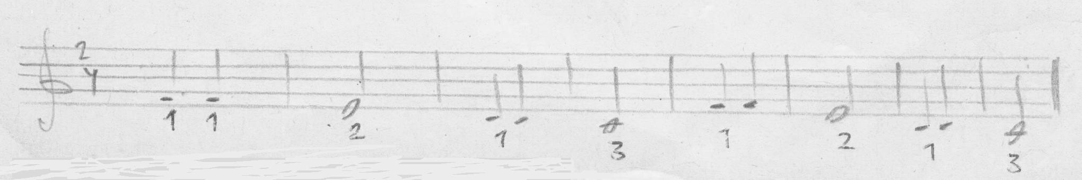
Игра двумя руками
Наиболее важный этап работы – разучивание пьес двумя руками одновременно. Основной целью здесь является развитие у учащегося координации движений правой и левой руки.
Ввиду многообразия музыкально-технических задач и приемов, педагог должен наметить план работы, исходя из методического принципа последовательности обучения, то есть постепенного усложнения материала. При этом Необходимо учитывать подготовленность учащегося.
Предлагаем примерный план:
- Первая ступень разучивание пьес, где тематический материал проводится поочередно в партиях правой и левой руки.
Береза
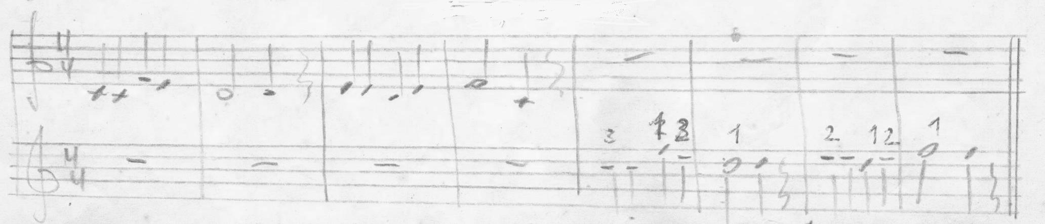
В процессе работы над такими пьесами учащийся будет иметь возможность тщательно подготовить каждое мелодическое построение, уточнить аппликатуру, уяснить ритм. Во время исполнения он сможет контролировать работу пальцев правой и левой руки, добиваясь четкого звучания. Педагог должен помочь ученику добиться смыслового единства тематического материала пьесы.
Следующей ступенью явится исполнение пьес с одновременным изложением музыкального материала в двух партиях. Приступая к работе над пьесой, учащийся должен внимательно разобрать партию каждой руки, уяснить их ритмическое строение и уточнить аппликатуру. Необходимо также выявить темы и понять характер произведения. После предварительной подготовки партии, пьеса исполняется в медленном темпе двумя руками. Задача учащегося – добиться четкой координации движений пальцев правой и левой руки. На данном этапе педагог продолжает работу над развитием слухового контроля учащегося, следит за выразительностью исполнения.
Песня
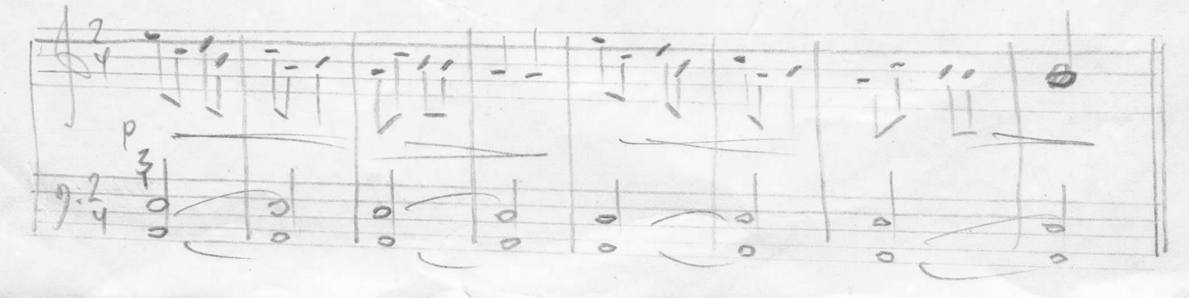

СПИСОК ИСПОЛЬЗОВАННОЙ ЛИТЕРАТУРЫ:
- А.Чиняков «Преодоление технических трудностей на баяне», М.;1982г.
- В.Мотов «Содержание и последовательность обучения на баяне». «Кифара», 2004г.
- Ю.Якимов «Исполнение, как форма существования музыкального произведения», «Советский композитор», М.;, 1977г.

